操作系统原理第五章作业
姓名：林宏宇 学号：23320093 截止日期：2025年04月15日
完成日期：2025年04月04日
Question 1：为什么对调度程序而言,区分CPU约束程序和I/O约束程序很重要?
Answer 1：
1.因为它们对系统资源的需求和模式不同，合理的调度策略可以提高系统的整体性能和响应能力。
CPU约束程序主要进行计算密集型任务，用于大批量的计算，它们的通常会长时间占用CPU。调度器需要确保程序得到足够的CPU时间来运行，并且减少等待时间，避免过多的上下文切换。
I/O约束程序主要进行I/O密集型操作，长时间等待I/O设备进行数据传输。等待I/O时并不需要占用CPU，因此调度器可以将CPU资源分配给其他程序，但需要进行合理的上下文切换响应I/O操作。

2.通过区分这两类程序，调度器可以优化资源的使用，同时给每个程序分配足够资源。
当CPU约束程序需要资源时，而/O约束程序可以让出CPU资源，在等待I/O时切换到其他任务。
当系统中存在大量I/O约束程序时，在等待I/O时会有空闲时间，调度器可以利用空闲时间来调度其他进行避免CPU资源浪费。
CPU约束程序占用过多时间会导致I/O约束程序长期无法获得CPU，即产生饥饿现象，应该合理调度CPU约束程序，确保所有程序都能分配到资源。

Question 2：What are some advantages of peer-to-peer systems over client-server systems?
考虑下面一组进程,进程占用的CPU区间长度以毫秒来计算:
进程 | CPU区间时间（毫秒） | 优先级
P1 | 10 | 3
P2 | 1 | 1
P3 | 2 | 3
P4 | 1 | 4
P5 | 5 | 2
假设在0时刻进程以P1、P2、P3、P4、P5的顺序到达。
a.画出4个Gantt图分别演示使用FCFS、SJF、非抢占优先级(数字越小代表优先级越高)和RR(时间片=1)算法调度时进程的执行过程。
b.每个进程在每种调度算法下的周转时间是多少?
c.每个进程在每种调度算法下的等待时间是多少?
d.哪一种调度算法的平均等特时间最小(对所有的进程)?
Answer 2：
- 画出4个Gant图
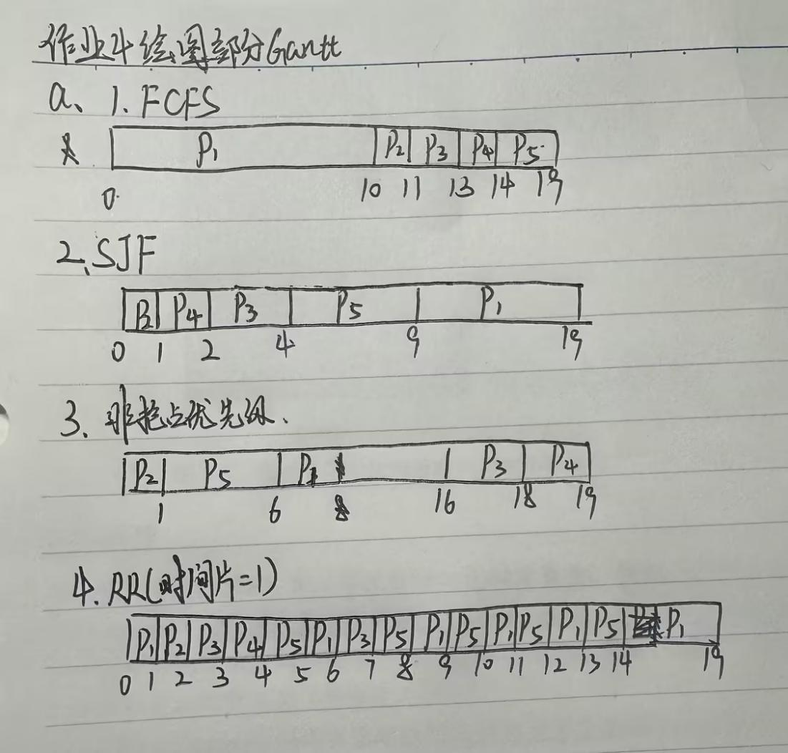
- 每个进程在每种调度算法下的周转时间
周转时间是指一个进程从进入系统到执行完成并退出系统的总时间
FCFS：
P1：完成时间=10，周转时间=10
P2：完成时间=11，周转时间=11
P3：完成时间=13，周转时间=13
P4：完成时间=14，周转时间=14
P5：完成时间=19，周转时间=19
SJF：
P2：完成时间=1，周转时间=1
P4：完成时间=2，周转时间=2
P3：完成时间=4，周转时间=4
P5：完成时间=9，周转时间=9
P1：完成时间=19，周转时间=19
非抢占优先级调度：
P2：完成时间=1，周转时间=1
P5：完成时间=6，周转时间=6
P1：完成时间=16，周转时间=16
P3：完成时间=18，周转时间=18
P4：完成时间=19，周转时间=19
RR（时间片=1）：
P1：完成时间=19，周转时间=19
P2：完成时间=2，周转时间=2
P3：完成时间=7，周转时间=7
P4：完成时间=4，周转时间=4
P5：完成时间=14，周转时间=14

C. 每个进程在每种调度算法下的等待时间
等待时间 = 周转时间 - 执行时间
FCFS：
P1：等待时间=10-10=0
P2：等待时间=11-1=10
P3：等待时间=13-2=11
P4：等待时间=14-1=13
P5：等待时间=19-5=14
SJF：
P2：等待时间=1-1=0
P4：等待时间=2-1=1
P3：等待时间=4-2=2
P5：等待时间=9-5=4
P1：等待时间=19-10=9
非抢占优先级调度：
P2：等待时间=1-1=0
P5：等待时间=6-5=1
P1：等待时间=16-10=6
P3：等待时间=18-2=16
P4：等待时间=19-1=18
RR（时间片=1）：
P1：等待时间=19-10=9
P2：等待时间=2-1=1
P3：等待时间=7-2=5
P4：等待时间=4-1=3
P5：等待时间=14-5=9

D. 哪一种调度算法的平均等待时间最小
FCFS：平均等待时间 = (0+10+11+13+14) / 5 = 9.6
SJF：平均等待时间 = (0+1+2+4+9) / 5 = 3.2
非抢占优先级调度：平均等待时间 = (0+1+6+16+18) / 5 = 8.2
RR（时间片=1）：平均等待时间 = (9+1+5+3+9) / 5 = 5.4
平均等待时间最小的调度算法是 SJF，平均等待时间为 3.2 毫秒。

Question 3：
下面哪种调度算法能导致饥饿?
a.先到先服务 b.最短作业优先 c.轮转法 d.优先级
Answer 3：
答案是：b. 最短作业优先 和 d. 优先级。
- 先到先服务
按请求到达的顺序调执行任务，不会导致某些任务永远无法执行，则不会造成饥饿现象。
- 最短作业优先
优先调度执行时间最短的作业。对于执行时间非常长的作业，如果不断产生最短作业的话，执行时间很长的作业可能会被持续推迟，得不到调度，形成饥饿现象。
- 轮转法
通过固定时间片轮流调度所有任务，因为每个进程都会被定期分配到CPU，不会导致饥饿。
- 优先级
优先调度优先级高的任务。对于优先级很低的任务，可能会持续的因为高优先级而被一直推迟，一直无法执行，形成饥饿现象。

